GUIA DE RETROALIMENTACIÓN N°14 QUÍMICA
8º BÁSICO

Nombre_______________________________________ Curso:_______ Fecha: ____
Objetivo de Aprendizaje:
Instrucciones:
- OA 14
- Usar la tabla periódica como un modelo para predecir las propiedades relativas de los elementos químicos basados en los patrones de sus átomos, considerando:
- -el número atómico
- -la masa atómica
- -la conductividad eléctrica
- -la conductividad térmica
- -el brillo
- -los enlaces que se pueden formar
Instrucciones:
Realiza la lectura de los contenidos, encontrarás un resumen de los contenidos que tratará la guía y video, encontrarás imágenes y ejemplos que te ayudarán a desarrollar la actividad propuesta. Observa el video que se presenta en el LINK https://youtu.be/U9LBVOyv_y4 encontrarás un resumen del contenido que te ayudará a resolver los ejercicios de la guía a través de ejemplos dados.

EL ENLACE Y LA ELECTRONEGATIVIDAD

En la guía anterior aprendimos a representar la formación de enlaces iónicos entre metales y no metales y la formación de enlaces covalentes entre no metales, usando la estructura de Lewis.
En esta guía aprenderemos a reconocer el tipo de enlace usando la diferencia de electronegatividad.

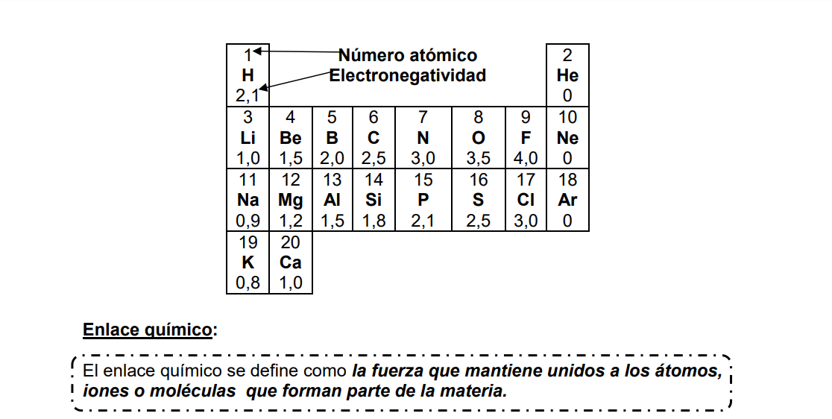

- El enlace iónico se forma cuando los átomos participantes presentan una apreciable diferencia de electronegatividad (ΔEN) igual o mayor a 1,7 produciéndose la transferencia de uno o varios electrones desde el átomo de menor al que posee mayor electronegatividad. Debido a ello, uno de los átomos pierde electrones, formando un catión, y el otro gana electrones formando un anión, estableciéndose una fuerza electrostática que los enlaza y da origen a los compuestos iónicos.

El enlace covalente se forma cuando los átomos participantes tienen electronegatividades similares o iguales, produciendo una diferencia que puede ser igual o superior a cero y menor a 1,7. Así, a diferencia del enlace iónico, no se forman iones, puesto que los electrones no se transfieren de un átomo a otro; por el contrario, se comparten

ENLACE COVALENTE APOLAR

En el enlace covalente apolar se pueden dar varias situaciones:
- los átomos que se unen son iguales, como por ejemplo Cl₂ la diferencia de electronegatividad es cero. Según la tabla la E.N. del cloro es 3,0.

Cl-Cl ∆E.N.= 3,0-3,0= 0

- Los átomos que se unen poseen electronegatividades similares y la diferencia de electronegatividad es muy cercana a cero, como por ejemplo CH₄ (0,4). Según la tabla la E.N. del carbono es 2,5 y la del hidrógeno es 2,1.

CH₄ ∆E.N.= 2,5-2,1= 0,4

- Cuándo los átomos que se unen son diferentes y posea enlaces polares, pero la molécula es apolar debido a su estructura (molécula lineal), por ejemplo, CO₂. Según la tabla la E.N. del carbono es 2,5 y el oxígeno es 3,5.

CO₂ ∆E.N.= 3,5-2,5= 1,0

A pesar que posee dos enlaces polares, por su estructura estos se anulan (dos vectores con la misma magnitud y sentidos contrarios se anulan).
La molécula s apolar por simetría.

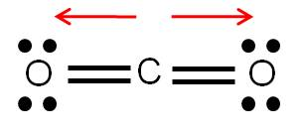

Todas las moléculas covalentes que tienen un átomo central que ha ocupado todos sus electrones de valencia para el enlace unido a 2,3 o 4 átomos iguales (del mismo elemento) son apolares por su estructura.
Tabla N°1
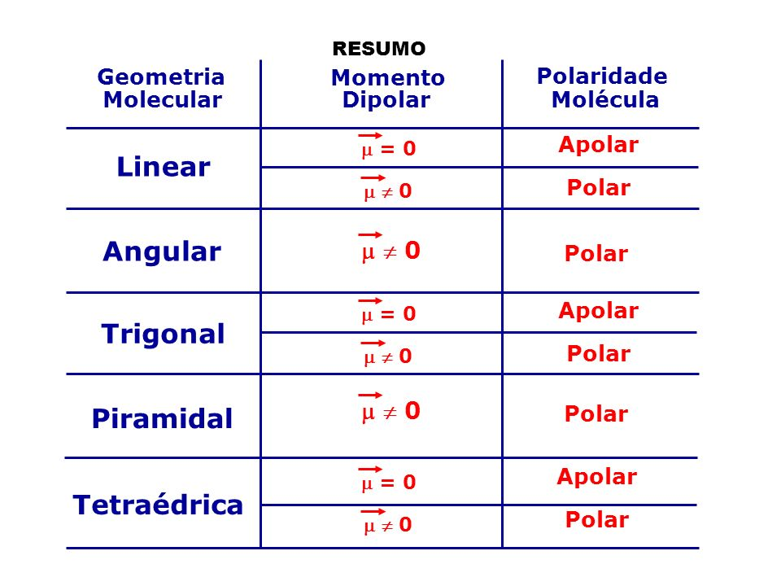
ENLACE COVALENTE POLAR

En el enlace covalente polar la diferencia de electronegatividad es mayor a 1,7 y su estructura permite que la molécula sea polar (los vectores se suman y no se anulan), por ejemplo, en la molécula de agua H₂O.

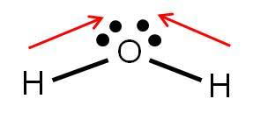

En este caso los vectores se suman, no se anulan.

Se cumple: - elementos diferentes
- átomo central con electrones libres

En general podemos guiarnos por la siguiente tabla de diferencia de electronegatividad:

TABLA N°2
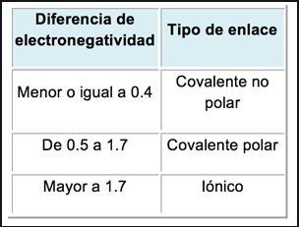

ACTIVIDAD

Para desarrollar la siguiente actividad debes usar la tabla periódica para obtener el valor de la electronegatividad.

1.- Determina la diferencia de electronegatividad entre los elementos que forman las moléculas y clasifica el tipo de enlace según la tabla N°2.

MOLÉCULA | ∆E.N. | TIPO DE ENLACE
- NaCl | ∆E.N.= 3,0-0,9= 2,1 | IÓNICO
- F₂ | ∆E.N.= 4,0-4,0= 0,0 | COVALENTE APOLAR
- H₂O | ∆E.N.=3,5 -2,1= 1,4 | COVALENTE POLAR
- HCl | ∆E.N.= 3,0-2,1= 0,9 | COVALENTE POLAR
- KF | ∆E.N.= 4,0-0,8= 3,2 | IÓNICO
- N₂ | ∆E.N.= 3,0-3,0= 0,0 | COVALENTE APOLAR
- CO | ∆E.N.= 3,5-2,5= 1,0 | COVALENTE POLAR
- NH₃ | ∆E.N.= 3,0-2,1= 0,9 | COVALENTE POLAR

2.-Analiza las siguientes imágenes. Estas representan la estructura de Lewis para dos moléculas. Ver tabla N° 1
Según la estructura ¿estas moléculas son polares o apolares?

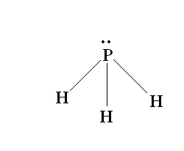

__________POLAR__ (átomo central con electrones libres, piramidal)_______

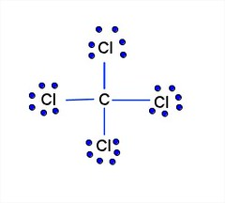

____APOLAR___(Tetraédrica, 4 elementos iguales alrededor del carbono)__

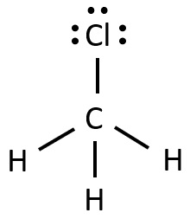
____POLAR (Tetraédrica, con 3 elementos iguales, pero uno diferente)________________

